ГОСУДАРСТВЕННОЕ КАЗЕННОЕ ОБРАЗОВАТЕЛЬНОЕ УЧРЕЖДЕНИЕ ДЛЯ ДЕТЕЙ-СИРОТ И ДЕТЕЙ, ОСТАВШИХСЯ БЕЗ ПОПЕЧЕНИЯ РОДИТЕЛЕЙ, СПЕЦИАЛЬНОЙ (КОРРЕКЦИОННОЙ) ШКОЛЫ – ИНТЕРНАТ ДЛЯ ДЕТЕЙ-СИРОТ И ДЕТЕЙ, ОСТАВШИХСЯ БЕЗ ПОПЕЧЕНИЯ РОДИТЕЛЕЙ,

С ОГРАНИЧЕННЫМИ ВОЗМОЖНОСТЯМИ ЗДОРОВЬЯ ИМЕНИ АКЧУРИНА А.З.

С. КАМЫШЛА

«Хочешь быть здоровым - будь:
это правильный путь!».
Спортивный праздник- встреча с полицейскими МО МВД «Клявлинский»

Мингазова Гилия Ядкаровна
Егорова Венера Рашитовна

2015-2016 уч. год

Цели и задачи мероприятия:
1.Популяризация здорового образа жизни.
2.Привлечь учащихся к занятиям физической культуры и спортом.
3.Воспитание собранности и организованности на соревнованиях.
4.Развитие двигательных качеств у детей : силы, ловкости, выносливости, быстроты.
5.Воспитание коллективизма, дисциплинированности, чувства ответственности за свой класс, коллектив.
6.Воспитание чувства товарищества и взаимопомощи.

Место проведения: актовый зал школы

Дата проведения: 28.10.2015 год

Ход занятия.
В.Р. Мир вам, гости дорогие,
Что явились в добрый час.
Встречу теплую желанную,
Мы готовили для вас!
Добрый день, дорогие гости и все присутствующие в этом зале! Мы очень рады снова видеть вас в нашем гостеприимном доме.
У нас в гостях давние друзья-спонсоры отдел полиции « Клявлинский» МО МВД.
( представление гостей)
В.Р. Дорогие друзья! В нашей школе есть юные инспектора движения, и сейчас они покажут вам конкурсную программу : « Фликер в 3\9 царстве». Встречайте : команда ЮИД «Свежий ветер».
Выступление агитбригады. Мнение инспектора ГИБДД о просмотренном Абдуллоева Р.Х.
В.Р. Спасибо Рустам Хакимович за Вашу компетентную оценку увиденного. Все замечания мы примем за внимание.

А сейчас у нас эстафеты!
Участвуют две командами: «Форсаж» и «Оба-на».
И так встречайте команды!
Девиз и эмблема: «Форсаж»
«Любим скорость, мы – форсаж!
Главный приз сегодня наш!»
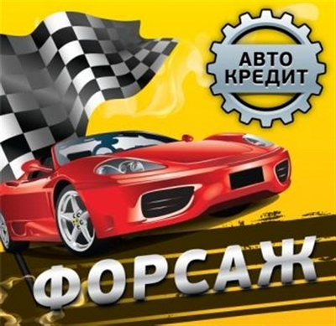
Девиз и эмблема: «Оба-на!»
«Мы не банда, не шпана,
Мы команда Оба-на!»
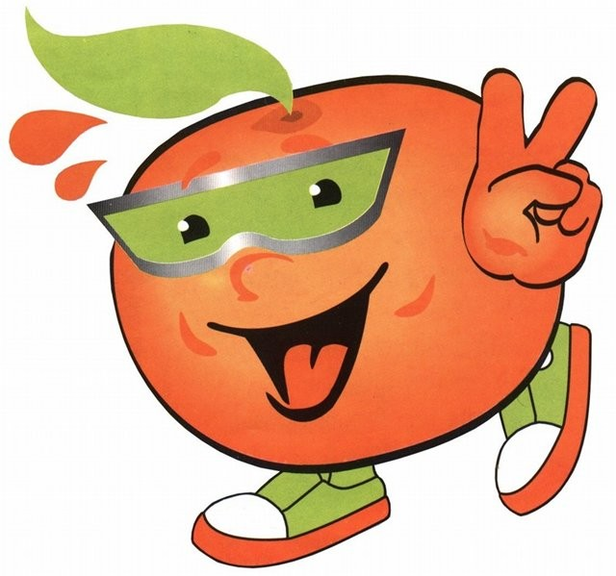
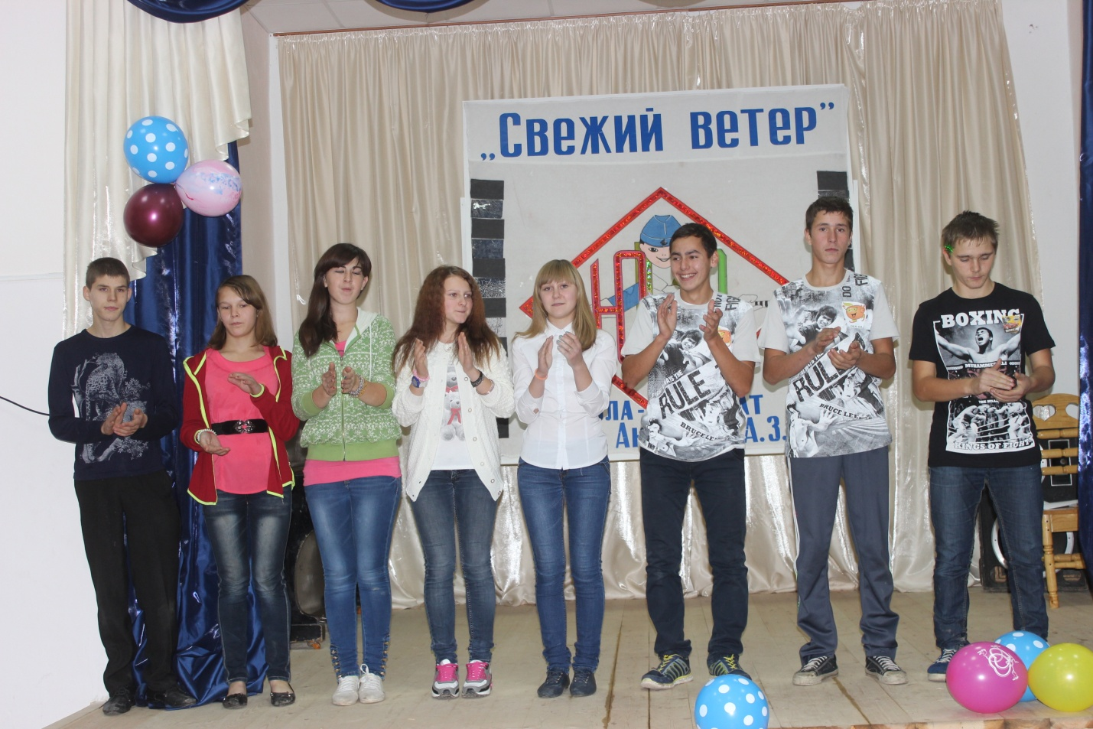

Песня «Гимн спорту», в исполнении братьев Размаховых Егора и Владислава.
Гимн спорту
(на мотив песни “Солнечный круг”)
Славный наш друг!
Верный наш друг!
Спорт помогает нам в жизни
С ним мы идем
Не устаем
Спорту мы славу поем.
Припев:
Пусть нам спорта мгновенья,
Дарят радость движения,
И душе вдохновение
Пусть всегда дарит спорт! В школе родной,
Дружной семьей
Вместе решаем проблемы,
Дружно живем,
Песни поем,
О спорте своем дорогом!
Припев:

Дети:
Если хочешь стать умелым,
Сильным, ловким, смелым,
Научись любить скакалки,
Обручи и палки.
Никогда не унывай,
В цель мячами попадай.
Вот здоровья в чём секрет –
Всем друзьям – физкульт-привет!
Спорт, ребята, очень нужен,
Мы со спортом очень дружим.
Спорт – помощник!
Спорт – здоровье!
Спорт – игра!
Физкульт-ура!
В мире нет рецепта лучше,
Будь со спортом неразлучен,
Проживёшь 100 лет –
Вот и весь секрет!
Мы праздник мира, дружбы открываем.
Спортивный праздник закипит сейчас!
Мы спортом дух и тело развиваем,
Он наполнит силой каждого из вас

Эстафеты
1.Донеси листок бумаги
Нужно заготовить 2 листа бумаги (можно из тетради). Игроки делятся на две команды, которые строятся параллельно одна к другой. Первому игроку каждой команды кладут на ладонь по листку. Во время игры лист должен лежать на ладони сам по себе - его ни как нельзя придерживать. Первые игроки с каждой команды бегут к флажку. Если листик вдруг упадет на землю, его нужно поднять, положить на ладонь и продолжить свой путь. Добежав до своей команды, игрок должен быстро переложить листик на правую ладонь следующего в очереди товарища, который сразу бежит вперед. Тем временем первый встает в конец ряда. Так продолжается до тех пор, пока очередь не дойдет до первого. Побеждает та команда, которая быстрее справилась с заданием.
2.Конкурс «Полное снаряжение»
От каждой команды выходит по одному участнику. Они становятся в середине зала. У стены лежит снаряжение лыжника, начиная от ботинок и лыж, заканчивая шапкой. Каждый участник должен добежать до стены взять один предмет, надеть его на «лыжника», а затем вернуться к команде. Побеждает команда, которая быстрее всех полностью и правильно экипирует своего «лыжника».
3.Художники
В центре круга или эстрады - два мольберта с бумагой. По сигналу ведущего каждый рисует какую-то деталь рисунка. Задача - всем соревнующимся нарисовать заданный рисунок быстрее, чем их противники. В рисовании должны участвовать обязательно все. Задания даются несложные: нарисовать паровоз, велосипед, пароход, автомобиль грузовой, трамвай, самолет и т. д.
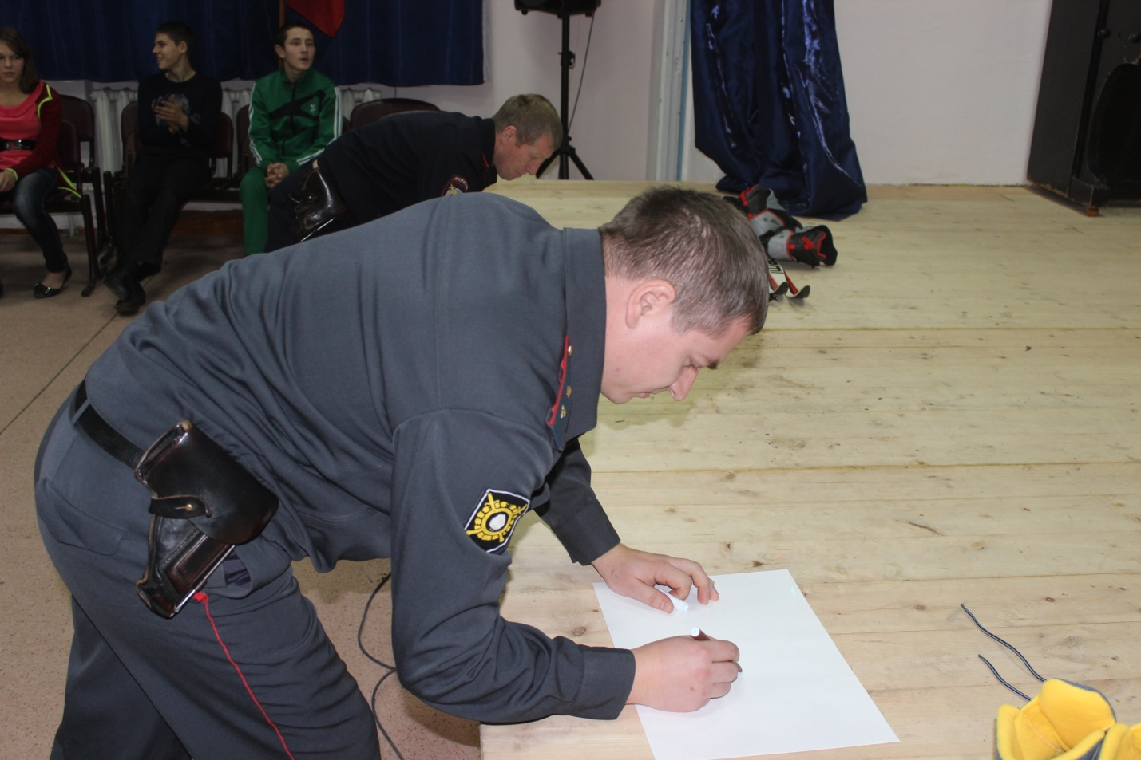
4.Конкурс «Хоккей»
Участники по очереди ведут клюшкой мяч до противоположной стены, обводя разные препятствия, разложенные на полу. Обратно возвращаются бегом. 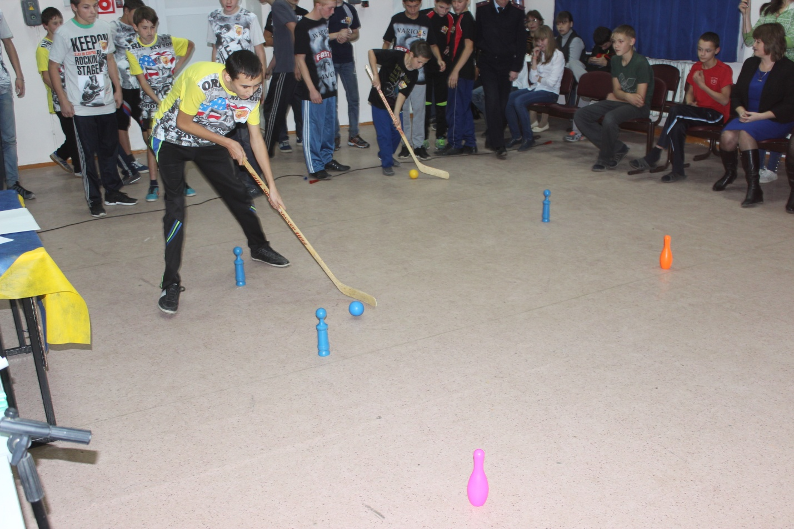
5.Конкурс «Собери урожай»
От каждой команды по одному представителю. Им завязывают глаза, а по всей площадке расставляют шары. В течение минуты ребята ходят по площадке и собирают шары. За каждый найденный шар получают один балл.
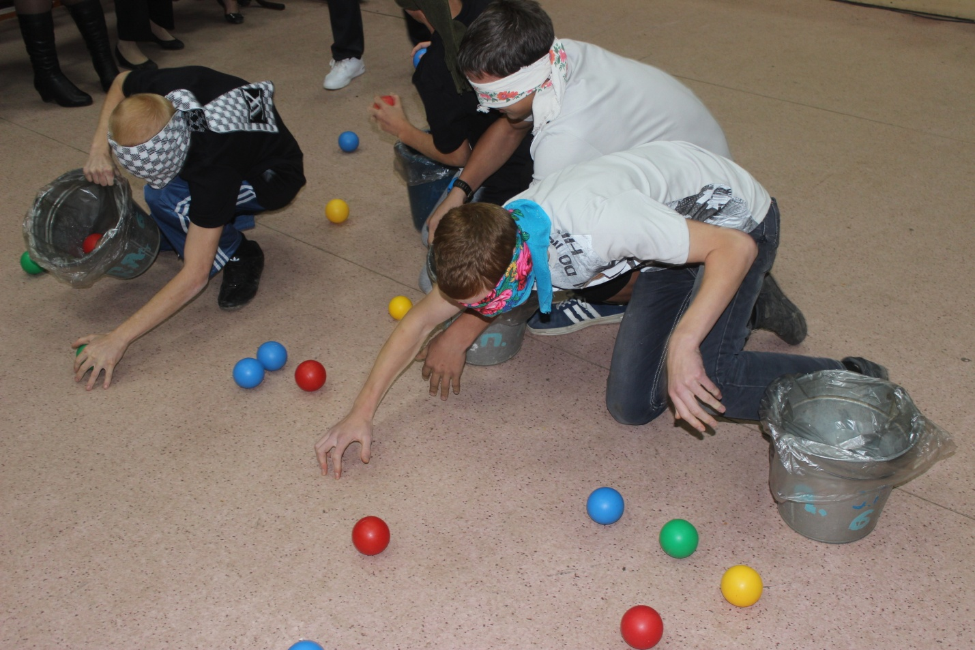

6.Вызов игроков
Игроки команд рассчитываются по порядку номеров. Руководитель вызывает номер. Например: 1, затем 5 и т. д. Вызванные игроки бегут до установленного места, там обегают стойку (предмет) и возвращаются обратно. Команда, игрок которой вернулся первым, получает очко. Выигрывает команда, которая получит наибольшее количество очков.
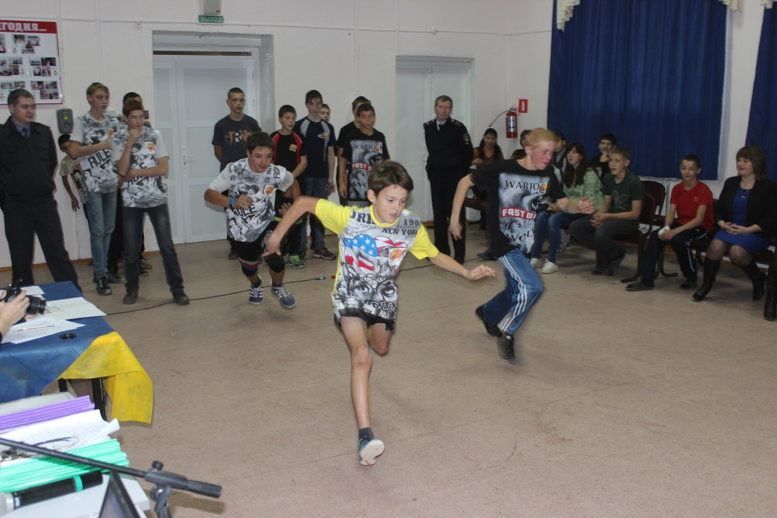
7.Надувание шаров.
На столе лежат шары. Каждый побегает и надувает один шарик, капитан завязывает. Побеждает команда быстрее выполнившая задание.

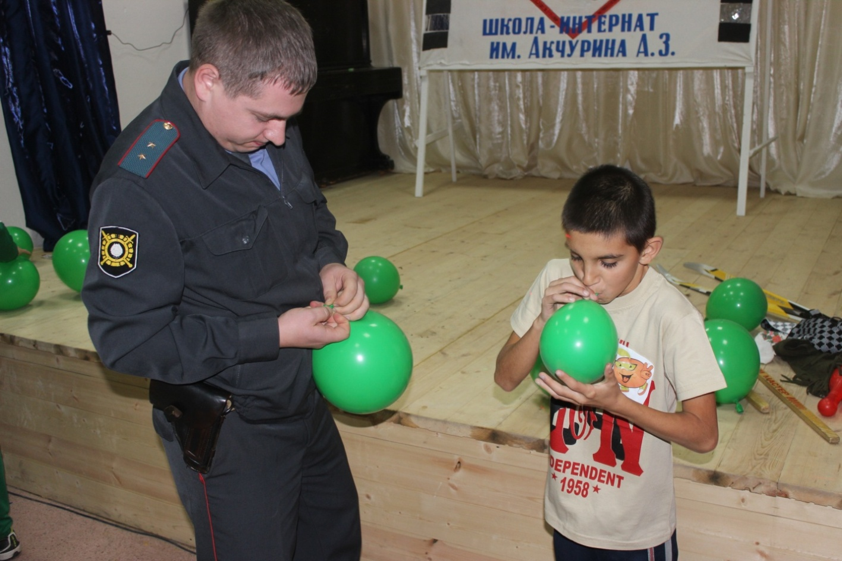
8.Эстафета «Лошарики».
В кругу разложить надутые воздушные шарики. По команде учителя все команды бегут к шарикам и садясь на них стараются лопнуть их, но при этом собирают хвостики от шариков. Победит та команда, которая соберёт больше хвостиков. Можно собирать все хвостики, которые будут вокруг.
9.Конкурс капитанов
Капитаны должны правильно ответить на вопросы. Для каждого участника по 5 вопросов. За каждый правильный ответ — 2 балла.
➢ Сколько основных игроков в футбольной команде? (11 человек)
➢ До какого счета играют в волейболе? (До 25)
➢ Сколько минут в баскетбольном тайме? (20 минут)
➢ Чем играют в бадминтон? (Ракетками и воланом)
➢ Что такое «пас»? (Передача от одного игрока другому)
➢ Откуда в баскетболе забивают «одноочковый»? (Со штрафного)
➢ Сколько минут в футбольном тайме? (45 минут)
➢ Как по-другому называется настольный теннис? (Пинг- понг)
➢ Как называется короткая утренняя разминка? (Зарядка)
➢ Сколько человек в баскетбольной команде играет на площадке? (5 человек)
➢ Как в боксе называется явная победа? (Нокаут)
➢ Как называется спортивная площадка для тенниса? (Корт)
➢ За какую карточку удаляют с поля во время футбольного матча? (Красную)
➢ По какому виду спорта проводят Уимблдонский турнир? (Теннис)
➢ В каком виде спорта прославился Костя Дзю? (Бокс)

Это у нас была завершающая эстафета. Слово предоставляется жюри.
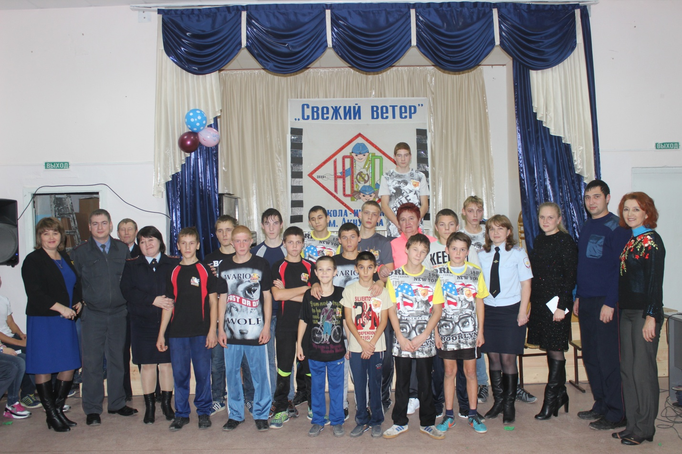
Всем спасибо за вниманье,
За задор, за звонкий смех,
За огонь соревнованья,
Обеспечивший успех.
Ведущий: Вот и закончился наш спортивный праздник. Все участники команд показали свою ловкость, силу, быстроту. А главное – получили заряд бодрости и массу положительных эмоций! Занимайтесь спортом, укрепляйте своё здоровье, развивайте силу и выносливость!

